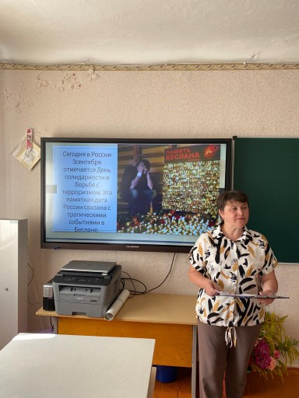

***Кушнарева Елена Алексеевна***

Кушнарёва Е.А. работает в должности учителя начальных классов и на протяжении многих лет показывает настоящий профессионализм и преданность выбранному делу. Педагог обеспечивает оптимальное развитие каждого ребенка на основе педагогической поддержки его индивидуальности. Также Елена Алексеевна является советником директора по воспитанию.

Кушнарёва Елена Алексеевна работает в довольно сложных условиях, обучая одновременно два класса начальной школы, однако по результатам контрольных работ, ВПР показывает стабильные результаты качества знаний учащихся. Много внимания уделяется индивидуальной дополнительной работе с каждым ребенком.

Елена Алексеевна активно участвует в профессиональных конкурсах разного уровня и проектной деятельности; использует возможности инновационных технологий в своей педагогической деятельности. В работе педагога важное место занимает патриотическое и нравственное воспитание учащихся. Елена Алексеевна всегда оказывает методическую, информационно-консультационную помощь коллегам, систематически повышает уровень педагогической квалификации.

Елена Алексеевна поддерживает тесную связь с родителями учащихся, вовлекает их в проведение классных мероприятий, проводит открытые уроки. Это трудолюбивый, ответственный и неравнодушный человек, работающий по призванию и пользующийся большим уважением среди коллег, учащихся, родителей.